06.04.2018 года наша школа встречала гостя из района: мастера Березовского РЭС Зыковского участка Козлова Павла Николаевича. Для ребят 6-8 классов он подготовил обучающее видеофильм и беседу по правилам электробезопасности («электричество-друг или враг?», «производство электрической энергии», «энергоустановки»). В фильме были представлены правила осторожности с электричеством в быту, вблизи электрообъектов, на улице. Такие беседы провели классные руководители 1-11 классов ведь впереди долгие летние каникулы, и очень хочется, чтобы ребята не нарушали данные правила и жизнь их была в полной безопасности. Пусть эти памятки, которые вручили классным руководителям, еще раз им напомнят ребятам как себя вести и быть защищенными. Педагог-организатор ОБЖ Остапенко Е.А. познакомила гостя с размещенной информацией на стенде безопасности.
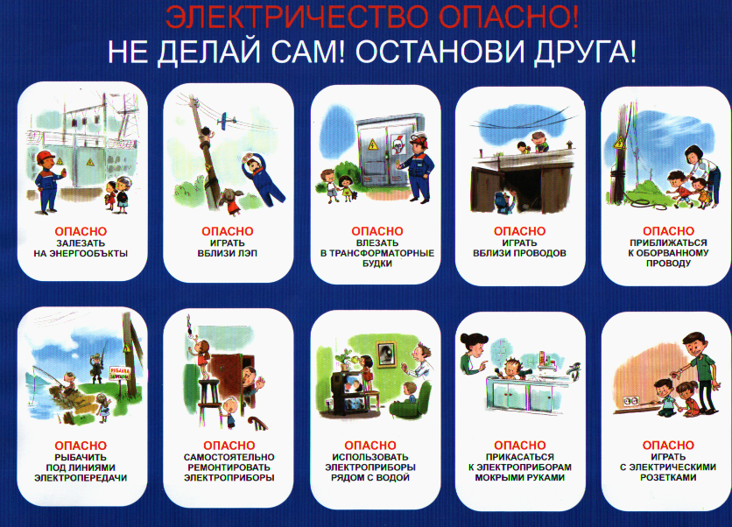
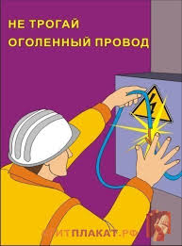
Заместитель директора по воспитательной работе Остапенко Н.И.
